REQUERIMENTO Nº 018/2023

Nos termos do regimento interno, ouvido o plenário, requeremos, à Secretaria de Infraestrutura e Serviços Públicos, que providencie serviços de tapa-buracos
nas ruas 40,42,44,46 e 48 no Jardim Aureny III, no trecho que fica localizado entre a avenida I e avenida L.

O Vereador que este subscreve, vem respeitosamente REQUERER, junto à Secretaria Municipal de Infraestrutura e Serviços Público, por meio do setor responsável, que providencie serviços de tapa-buracos nas ruas 40,42,44,46 e 48 no Jardim Aureny III, no trecho que fica localizado entre a avenida I e avenida L.

JUSTIFICATIVA

Os serviços de tapa-buracos é um serviço essencial à cidade, por isso a necessidade de investir na manutenção das vias, resgatando assim a condição de trafegar pelas ruas com segurança, permitindo que motoristas e pedestres circulem pelo município com mais segurança.
Portanto, REQUEREMOS, à Secretaria Municipal de Infraestrutura e Serviços Públicos, por meio do setor responsável, a execução destes serviços no local acima descrito, visto que a maior preocupação é sempre garantir a qualidade de vida e o bem-estar da população.
Nesse propósito, ciente do benefício que trará este serviço à população local, conto com o apoio dos nobres pares desta casa, para aprovação deste requerimento.

Palmas,14 de Março de 2023.
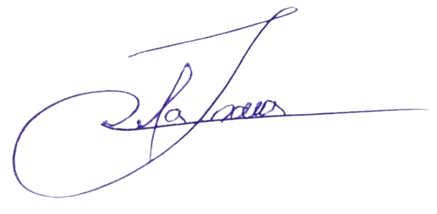

JOSMUNDO VILA NOVA DE SOUZA
Vereador de Palmas
(PODE)

